MÓDULO 4 – HTML5 E CSS3
Primeira aula – O iframe ainda pode ser usado?
O que é? Muitas pessoas acham que este i no início é frame improved (melhorado). Iframe não é um frame melhorado! Este I tem o significado de Inline. Ou seja, um Frame Inline. Em português: Quadro em linha.
Iframe basicamente é abrir uma nova guia dentro do site. Ele tem algumas limitações, como sites que não deixam seu conteúdo ser exibido em sites de terceiros. Basta usar a tag iframe e colar o link desejado.
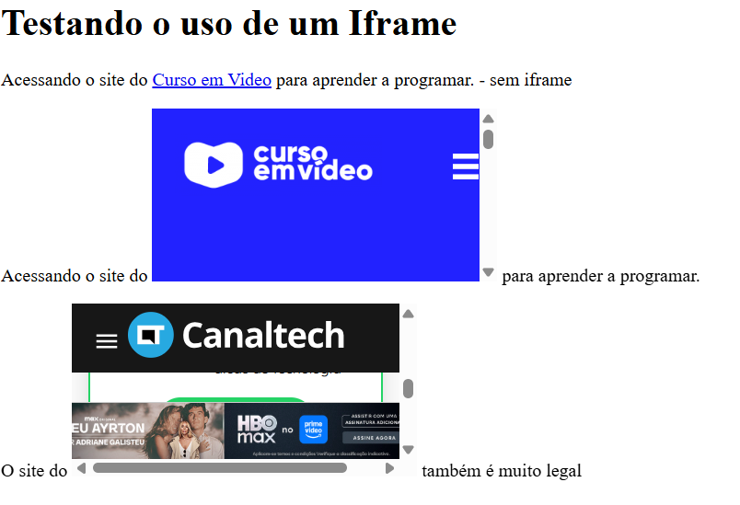

Segunda aula – Configurando Iframes
Agora será ensinado como fazer configurações básicas no iframe, como altura, borda, largura, visibilidade.... Enfim, coisas ligadas ao CSS.
Pode-se colocar uma mensagem dentro dos Iframes para que quando não forem compatíveis com determinado dispositivo, esta mensagem seja mostrada. O professor indica colocar um link no lugar da mensagem que o navegador não suporta iframe.


PERSONALIZAÇÃO DE IFRAMES: Por padrão, os Iframes possuem 300x150px de tamanho. Pode ser modificado com uma tag inline, como height ou width, porém, as CSS’s são soberanas. Ou seja, se houver alguma alteração na linha do iframe, que nas CSS’s se confrontam, as marcações feitas dentro das CSS’s irão prevalecer. E se caso não houver nenhuma destas alterações, a padrão prevalece.
Como os sites selecionados são maiores do que os Iframes, eles criam a rolagem para ver o conteúdo. Para tirar a rolagem (em alguns navegadores), basta usar a tag scrolling=”no”. No frame border, só é aceito valores entre 0 e 1. Ou seja, qualquer outro valor drasticamente diferente não fará alterações na borda do Iframe. Para modificar as bordas do Iframe, usa-se as CSS’s com a tag normal border.
A utilidade do Iframe é colocar um conteúdo próprio dentro do site! Assunto então para as próximas aulas.

Terceira aula – Conteúdo LOCAL no Iframe
Para usar um conteúdo local para um Iframe, basta fazer uma nova página html e colocar o nome da mesma no link do Iframe.
A vantagem do Iframe é usar formatações e configurações diferentes de site dentro do que está em uso, para colocar outros conteúdos.

Quarta aula – Navegação no Iframe

